2023-2024 EĞİTİM ÖĞRETİM YILI 91000 DEV ÖĞRENCİ ORTAOKULU KÜLTÜR VE MEDENİYETİMİZE YÖN VERENLER DERSİ II.DÖNEM II.YAZILI YOKLAMASIDIR
ADI-SOYADI:
SINIFI-NO:
YÖNERGE: Süre bir ders saatidir. Soruların değerleri yanlarında yazılıdır. Başarılar dilerim...Ramazan BUDAK
Büyük Selçuklular döneminde Anadolu’nun birçok yerinde Selçuklu sultanları tarafından Nizamiye Medreseleri açılmıştır. Bugünkü üniversite seviyesinde olan bu medreselerde astronomi, tıp, matematik ,felsefe gibi dersler verilerek birçok bilim adamının yetişmesi sağlanmıştır.
S.1. 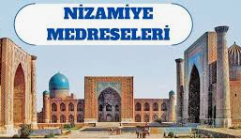
Verilen bilgiye göre Büyük Selçuklular’ın hangi alana önem verdiklerini söyleyebiliriz,yazınız (15p)

.......................................

S.2. Bir gün bir Yahudi,halife Hz.Ömer’in karşısına çıkarak Şam valisini şikayet eder.
Yahudi: ‘Ey Ömer! Benim rızam olmadan arsamı Şam valisi aldı ve oraya cami yaptırdı.
Hz.Ömer:Ücretini ödemediler mi?
Yahudi:Ödediler hatta değerinden daha fazlasını da ödediler ama benim rızam yoktur.Zorla para verip aldılar elimden arsamı.
Hz.Ömer: Konuyla ilgileneceğim.Benden haber bekle.
Yaptığı araştırmada Yahudi’nin haklı olduğunu gören Halife Ömer Şam Valisi’ne şu emri göndermiştir.
‘Camiyi yık,adaleti yıkma’
Verilen olayda Hz.Ömer’in hangi kişilik özelliğine sahip olduğunu yazınız (15p)

.........................................

S.3.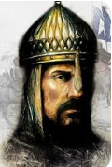
Ben Sultan Alpaslan.1071 yılında Anadolu’nun kapılarını Malazgirt Savaşı ile Türkler’e açtım. Komutan ve askerlerime alınan yerlerdeki kilise, tapınak ve diğer ibadet yerlerine zarar verilmemesini emrettim. İstedim ki bizden önce kim neye ve nasıl ibadet ediyorsa yine aynı şekilde ibadetlerine devam etsinler.
Verilen bilgiye göre Sultan Alpaslan’ın insanların hangi haklarına saygı gösterdiğini söyleyebiliriz (15p)

.........................................

S.4.
Yabancı Kumaş Tüccarı
Yabancı bir kumaş taciri Selçuklu’da bir kumaş imalathanesinin mallarını beğenip hepsini almak ister. Mal sahibinin kumaşları ayarlarken bir top kumaşı ayırdığını görür. Yabancı tacir bu hareketin sebebini sorunca “Onu sana veremem, kusurludur” yanıtını alır. Yabancı tacirin “ziyanı yok, önemli değil” dese de Selçuklu esnafı o kumaş topunu vermemekte direnir ve şöyle der: “Benim malımın kusurlu olduğunu siz biliyorsunuz. Ama onu kendi memleketinizde satarken alıcılarınız benim bunu size söylediğimi bilmeyecekler ve ben onlara kusurlu mal satmış olacağım. Burada Selçuklu’nun gururu, şeref ve haysiyeti rencide olacak, bizi de hilekâr zannedecekler. Bu yüzden bu kusurlu topu size veremem. Ben Ahilik terbiyesi aldım.”

Verilen parçada Ahilik terbiyesi almış satıcının hangi özelliğinin ön plana çıktığını söyleyebiliriz ,yazınız (15p)

.................................................

S.5. Aşağıda verilen kültürel değerlerimizin hangi alanla ilgili olduğunu (X ) işaretleyiniz (10p)

Kültürel Değerlerimiz | Edebiyat | Mimari | Müzik | Kıyafet | Yemek
Dolmabahçe Sarayı
Kemal Paşa Tatlısı
Dede Korkut Hikayeleri
Çanakkale Türküsü
Örgü çorap

"Fedakar derviş tam kırk yıl bu hizmette bulundu. Odunu sırtına vurup getirirdi. Ama yaşını ve eğrisini kesmezdi. Bir defasında Tabduk Emre: "Yunus Can, dağda hiç eğri odun yok mu ki hep düzgün odunlar getirirsin" diye sordu. Yunus da "Şeyhim, burası öyle bir Hak ve doğruluk kapısı ki, buraya değil eğri adam, eğri odun bile giremez." dedi.
S.6. 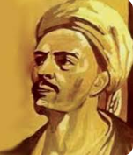
Verilen parçaya göre Yunus Emre’nin ‘EĞRİ’ kelimesini kullanarak insanların nasıl bir ahlaka sahip olmaları gerektiğini kısaca anlatınız (15p)

S.7. 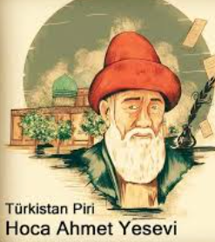
OKUMAK İNSANI BİN BİR GÖZLÜ YAPAR...
Türk-İslam medeniyetinin en büyük temsilcilerinden olan Hoca Ahmet Yesevi’nin bu sözünü kısaca açıklayınız (15p)

Yazılınız bitmiştir. Cevaplarınızı kontrol ediniz..

